XTIR.RU ©

Монорельсовая установка для подвоза мишеней

«ПМУ 53»

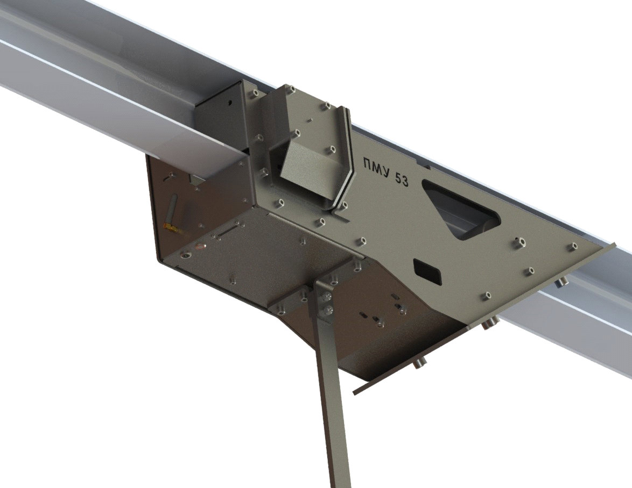

ИНСТУКЦИЯ ПО ЭКСПЛУАТАЦИИ

Содержание

- Общее описание устройства и его сборочных единиц
- Органы управления установкой и основные правила работы
- Включение и выключение
- Обслуживание и ремонт

- Общее описание устройства и его сборочных единиц

Потолочная монорельсовая мишенная установка моделей «ПМУ 53» (далее изделие, установка) предназначена для подвоза к стрелку легких мишеней размера №4 при обучении стрельбе по целям на различных удалениях (рубежах).
Перемещение мишенного щита из поликарбоната 8мм от стрелка к нужному рубежу и обратно осуществляется с помощью аккумуляторной каретки.
Полиграфическое изображение мишени №4 крепится на листе, который может быть закреплен либо на штанге (см. фото выше), либо на специальных креплениях непосредственно к каретке:

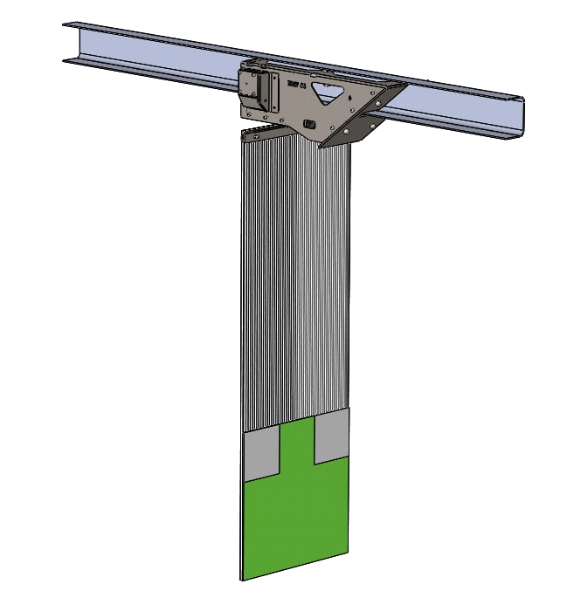

Направляющий монорельс – гнутый швеллер 120х80 длиной до 50м в комплект поставки не входит и изготавливается пользователем или сторонней монтажной организацией.

Поставка включает в себя следующие узлы:

1. Каретка

Этот узел поставляется в виде готового к эксплуатации изделия.
При монтаже оборудования выясняется, сколько оборотов должно сделать колесо каретки для того, чтобы мишень переместилась на нужный пользователю рубеж.
С помощью специального программного обеспечения данные о расположении всех рубежей, а так же режимы движения к ним – записываются в энергонезависимую память устройства при наладке изделия.
В процессе эксплуатации - пользователь просто выбирает переключателем нужный номер рубежа на пульте – и нажимает единственную кнопку управления – «Старт».

Каретка имеет 2 несущих колеса диаметром 90мм и 3 прижимных направляющих ролика диаметром 54мм, которые при установке должны быть отрегулированы для обеспечения ровного прижима к монорельсу.
В процессе эксплуатации, в условиях непрерывной стрельбы, необходимо постоянно следить за тем, чтобы рубашки пуль, осколки, сердечники и т.п. мусор – не скапливались на полках монорельса и не могли повредить несущие колеса.
Если слышны необычные звуки ударов, рывков и т.п. при движении каретки – следует немедленно убедиться в том, что полки монорельсов свободны от препятствий движению каретки. Даже одна крупная пуля, случайно оказавшаяся в колее колес на нужном месте – способна блокировать каретку и их повредить.
Мишенный щит, на который, в свою очередь, прикрепляется полиграфическое изображение мишени - крепится на штангу или держатель в зависимости от конфигурации поставки. Для интенсивной стрельбы штага подходит хуже, так как в неё возможны пулевые попадания и рано или поздно её будет необходимо менять. Сплошной лист поликарбоната будет иметь больший ресурс.
В зависимости от плотности стрельбы и частоты попаданий, пользователь либо заказывает у поставщика запасные держатели мишени – либо принимает меры к самостоятельному их ремонту путем рихтовки или замены.

- Пульт управления

Радиопульт имеет дисплей, на котором отражаются выбранные пользователем с помощью кнопок расстояние, на которое необходимо переместить мишень – и время, по истечению которого каретка автоматически вернется к стрелку.
Время может быть назначено как «постоянно» - и тогда каретка будет оставаться на выбранном рубеже до нажатия кнопки «Стоп»
Расстояние устанавливается по ТЗ заказчика. По умолчанию, рубежи установлены на дистанциях 10, 15, 20, 25 и 50 метров

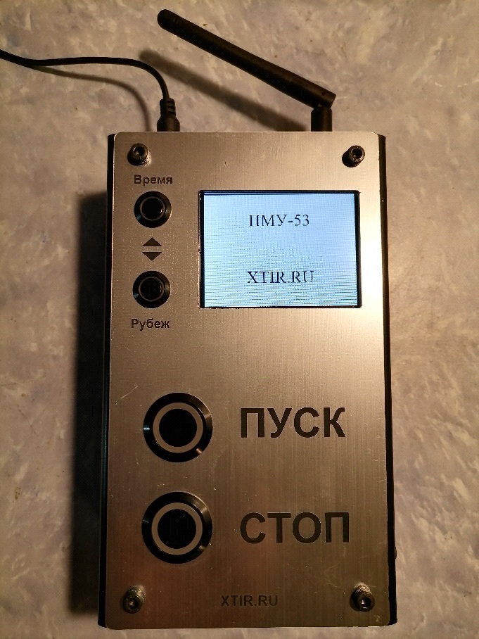
Рис.3

Внешний вид пульта, в зависимости от примененного шильдика и варианта поставки, может отличаться от показанного.
Пульт может быть установлен на стену в специальный кронштейн, или находиться в любом удобном для стрелка или инструктора месте. Конструкция крепления пульта такова, что позволяет легко его снимать со стены и устанавливать обратно, с возможностью надежной фиксации.
Подключение пульта к лебедке осуществляется по радиоканалу при подаче питания автоматически из любого места тира.

- Органы управления установкой и основные правила работы

На каретке расположены:
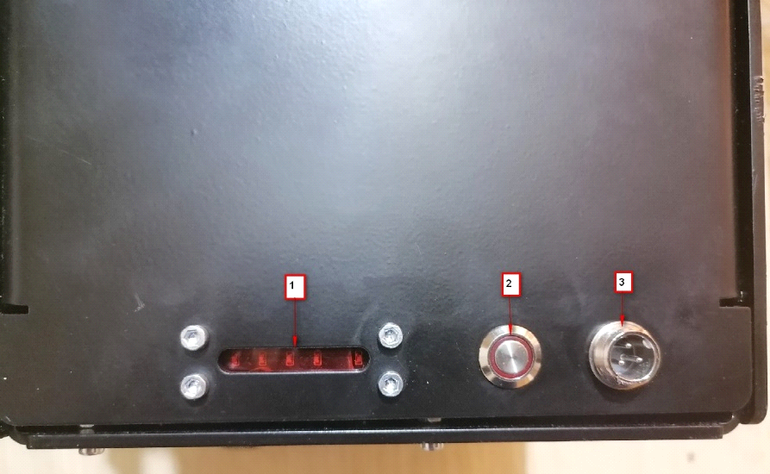
Рис.4

1 – Индикатор состояния АКБ каретки. Если горят 4 элемента, заряд 100%, когда 1 – 25%
2 – Индикатор работы контроллера каретки и исправности системы связи. Если после включения он не горит или горит постоянно – связь невозможна. Если вспыхивает, связь исправна.
3 – Гнездо подключения зарядного устройства:
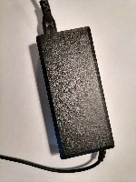
Рис.5
При подключении светодиод на корпусе светится красным, когда идет зарядка, и зеленым, когда она завершена. Постоянное горение зеленого индикатора, даже на разряженной батарее, говорит о неисправности АКБ.

Пуль дистанционного управления (ДУ):

Рис.6
- служит для оперативного управления питанием каретки в целях экономии заряда АКБ. Когда в работе установки нет необходимости, кнопкой OFF можно частично обесточить установку, а кнопкой ON – включить её.
Пульт ДУ не может полностью выключить АКБ, т.к. после этого не будет питания, чтобы вновь её включить.
Полное обесточивание каретки можно осуществить только основным выключателем.

Основной выключатель установки.
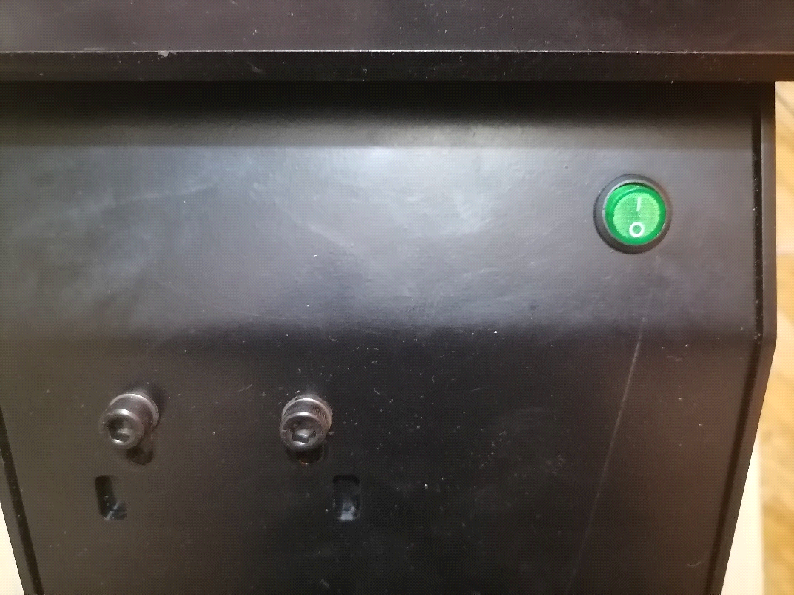
Рис.7

Обесточивание каретки производится зеленой клавишей. В положении «0» - каретка отключена от АКБ и включить её с помощью пульта ДУ невозможно.
В положении «1» АКБ подключен к системе, но работает только «дежурное» питание, достаточное для работы приемника пульта ДУ.
Зарядка АКБ может осуществляться как на включенной, так и на выключенной каретке.
ВАЖНО. Не оставляйте на ночь основной выключатель в положении «включено».
Если в работе установки предполагаются длительные перерывы, необходимо полностью зарядить АКБ и отключить основной выключатель. В таком положении каретка может находиться примерно месяц-два, после чего АКБ следует подзарядить.
А) Никогда не храните каретку более чем 2-3 недели с разряженным АКБ, даже если основной выключатель полностью обесточил установку. Литиевый АКБ имеет свойство терять свою емкость (само-разрушаться) при хранении в разряженном состоянии.
Б) Категорически запрещается оставлять каретку с разряженным АКБ на длительный срок с включенным основным выключателем. В этом случае уже через несколько дней АКБ будет разряжен «в ноль». После недели такого хранения АКБ потеряет примерно 50% своей емкости, после 2-3 недель он станет непригодным для зарядки – т.е. будет очень быстро заряжаться и так же быстро разряжаться.

В эксплуатации этого оборудования должны строго соблюдаться правила:
- разряженную батарею хранить нельзя
- если предполагается паузы в эксплуатации:
- более чем на 1-2 часа – установку следует выключить пультом ДУ на это время - энергопотребление снизится в десятки раз.
- более чем на 2-3 часа – установку следует обесточить основным выключателем.
- более чем на 2-3 дня – установку следует полностью зарядить и обесточить основным выключателем.

Рекомендуется установить не входящую в комплект систему автоматической подзарядки, которая будет заряжать АКБ постоянно в то время, когда каретка находится у стрелка. Однако на то время, когда сама эта система будет отключена (например на ночь) – останется необходимость обесточивать каретку основным выключателем.

РУБЕЖ 00

Каретка и первый, ближайший к ней участок монорельса – составляют единый блок, который считается нулевым рубежом, или «рубеж 00». На нем установлена пластина, которая вызывает, при приближении, сработку датчика нулевого рубежа.

Важно понимать, чем этот рубеж отличается от других.
Когда каретка приближается к отбойникам у стрелка, специальная пластина перекрывает поле чувствительности датчика – зазор должен быть от 1 до 3 мм – и датчик срабатывает. Это говорит о том, что каретка находится «на рубеже 00», у стрелка, и необходимо безусловно выключить мотор.
При старте, наоборот, каретка, когда находится на исходном «рубеже 00» - она может занимать любое промежуточное положение между её упором и датчиком нулевого рубежа. Поэтому, после старта, она обязательно проедет датчик.
Именно с этого момента начнется отсчет импульсов энкодера, который приведет каретку к нужному рубежу.
При движении «к стрелку», как только пластина перекроет датчик рубежа, автоматически включится тормоз лебедки и каретка должна остановится на упоре или слегка прижаться к нему.
Возможно, что стрелок может немного подтянуть к себе мишень (до упора) – для того например, чтобы было удобнее рассмотреть или поменять бумагу мишени.
Поэтому, перед следующим стартом, каретка может иметь произвольное, заранее неизвестное положение в этой зоне, что создает некоторую неопределенность для точного определения дистанции следующей поездки на рубеж.
В связи с этим отсчет расстояния всегда начинается от датчика рубежа 00– с какого бы конкретного места каретка не стартовала – она должна проехать этот датчик, что позволит начать правильный отсчет дистанции.
Возможна ситуация, когда кнопка «Старт» была нажата, и каретка поехала на рубеж – но система не «увидела» на старте «датчика 00».
Это означает, что:
- либо каретка стояла слишком далеко от стрелка, уже за рубежом 00 (возможно, её случайно отодвинули вручную) – и датчик не сработал правильно
- либо каретка находится вообще в неопределенном месте трассы, и дальнейшее движение может привести к удару в упор на дистанции 50м – что крайне не желательно.
Поэтому, если каретка стартует, находясь НЕ НА «РУБЕЖЕ 00» - она через 1-2 сек резко затормозит и начнет медленное движение назад, к стрелку, в поисках «датчика 00».
Далее, когда каретка наконец обнаружит датчик, она остановится в зоне «рубеж 00» и будет готова к дальнейшей работе.
Это штатная ситуация, но в эксплуатации следует всегда нажимать кнопку «Старт» только тогда, когда каретка находится у стрелка, на «рубеже 00».
ВАЖНО. Никогда не следует нажимать кнопку «Старт», если после включения питания - каретка стоит на рубеже 50м.
В этом случае каретка обычным образом поедет в направлении «от стрелка» и будет ожидать сигнала датчика «00» - но у неё уже не будет «запаса хода» - и 1сек будет достаточно для того, чтобы каретка уперлась в ограничитель и вся система испытала значительную перегрузку (см. раздел «Обслуживание и ремонт»).

Обычный (штатный) порядок эксплуатации установки следующий.
- Убедитесь, что каретка находится в пределах рубежа «00». Иначе приведите её в это положение вручную, с небольшой скоростью (не более 0,5 м/с). Привод каретки к стрелку следует делать всегда (при включении после ремонта, обслуживания и т.п.). Включите установку (см. раздел «Включение и выключение») Индикатор работы каретки (2) - будет вспыхивать равномерно,
2. При необходимости, выполните все нужные манипуляции с мишенью (замените новой, заклейте пробоины и т.п.) – приготовив её для стрельбы.
3. Выберите переключателями на пульте желаемую дистанцию стрельбы (рубеж) и время показа мишени для случая комплектации оборудования ПМУ.
4. Для запуска каретки нажмите кнопку «Старт». Индикатор исправности оборудования на пульте – начнет вспыхивать часто – дважды в секунду, что говорит о том, что команда принята, и далее все будет происходить в автоматическом режиме.
Пока индикатор вспыхивает часто, система «занята» и любые нажатия на кнопку «Старт» или изменения положения переключателей – будут игнорироваться.
В течении 0,5 сек будет произведен расчет необходимых параметров, и каретка начнет движение на указанный рубеж.
5.После прибытия мишени на рубеж – мишень готова к стрельбе и будет находиться там до тех пор, пока стрелок не нажмет кнопку «Старт» - или истечет установленное время её стоянки - после чего каретка вернется на рубеж «00».
Дополнительные сведения.
- Если во время текущей сессии стрельбы, пока каретка находилась в движении или стояла на рубеже, будут изменены положения переключателей – то их новое состояние будет применено лишь при следующем пуске каретки.
- Всякий раз, когда каретка едет на рубеж, это состояние записывается в энергонезависимую память процессора установки, поэтому система «знает», что при следующем нажатии той же кнопки «старт» - каретке следует ехать в другую сторону, к стрелку.
Поэтому, если АКБ полностью исчерпался в то время, пока каретка находилась вне рубежа «00» - следует выключить основной клавишей и вручную привести каретку в это стартовое положение.
2.4.3 Запрещается (влечет за собой прекращение гарантийных обязательств):
а) Перегружать каретку более тяжелыми и «габаритными» мишенями.
б) Препятствовать движению каретки путем, например, путем её удержания и т.п.
в) Использовать установку не по её прямому назначению
г) Разбирать установку с целью её модификации, самостоятельного ремонта, реверс-инжиниринга и т.п.

- Включение и выключение установки
4.1 В связи с тем, что установка крепится «под потолком» и доступ к ней ограничен, на корпусе каретки имеется лишь основной выключатель питания (рис.7). Оперативно выключать и включать по мере необходимости каретку следует, используя пульт ДУ (рис.6).
4.2 Основным признаком готовности каретки (и её исправности) служит равномерное вспыхивание светового индикатора 2 (рис.4).
Если индикатор равномерно не вспыхивает, а ведет себя иначе (не горит или горит постоянно, необычно тускло, вспыхивает неравномерно и т.п.) – установка неисправна, её следует обесточить и обратиться к поставщику оборудования, не предпринимая попыток самостоятельного ремонта.
4.3 Не включайте установку, если каретка находится вне «рубежа 00».
4.4 Не выключайте установку в тот момент, когда каретка движется а любом направлении или стоит на ином рубеже, чем «рубеж 00».
4.5 Все манипуляции с мишенями (замена, нанесение отметок и наклеек и т.п.) – должны производиться в зоне «рубежа 00».
4.6 Запрещается включать установку, когда каретка находится на рубеже 50м.
4.7 Важно. Запрещается повторное включение установки ранее, чем через 10 сек после её выключения.
Многократное включение/выключение установки в течении короткого времени – что возможно, например, при искрении в контактах выключателя как результат их неполного прилегания или подгорания – может повредить установку.

- Обслуживание и ремонт.

- В течении гарантийного срока эксплуатации установка не требует иного обслуживания, кроме:
а) Регулярного (ежедневного) осмотра монорельса от возможно попавших в него рубашек пуль, осколков и т.п.
С этой целью следует использовать щетки, магниты, пылесос и т.п.
б) При появлении посторонних стуков при движении каретки – необходимо выяснить и устранить причину их возникновения.
Возможно, что в результате рикошета осколок попадет на нижнюю грань профиля монорельса и станет препятствием для её штатного движения – что обнаружит себя характерным стуком.
В таких случаях следует осмотреть поверхность профиля и немедленно устранить препятствие, чтобы не допустить повреждение колес и роликов каретки.

После истечения гарантийного срока - следует либо заключить договор о сервисном обслуживании - либо получить у поставщика подробные сервисные инструкции для самостоятельного обслуживания установки.

- Любое пулевое повреждение установки – не является основанием для проведения гарантийного ремонта.
В таких случаях пользователь либо выполняет ремонт самостоятельно – либо он производится поставщиком оборудования по актуальным расценкам.

5.3 Производитель установок не изготавливает АКБ – они производятся в Китае и имеют гарантийный срок 2 месяца. Эти АКБ имеют большой ресурс и могут выйти из строя лишь как результат несвоевременной зарядки. Т.е. длительное хранение, долгая пересылка и т.п. - установки с включенной клавишей основного питания - обязательно повредят батарею.

А) В связи с постоянным совершенствованием, внешний вид изделия или его частей может отличаться от показанных на иллюстрациях.
Б) В случае возникновения нештатных ситуаций – не предпринимайте самостоятельных попыток ремонта. Обратитесь к производителю 8-915-4250095 или к организации, осуществлявшей монтаж и наладку.

